Дидактические игры из подручных материалов
Материал подготовила воспитатель младшей группы
Филатова Светлана Евгеньевна
1)Игра «Подбери листочек» (на развитие сенсорных навыков)
Требуемый материал: цветной картон.
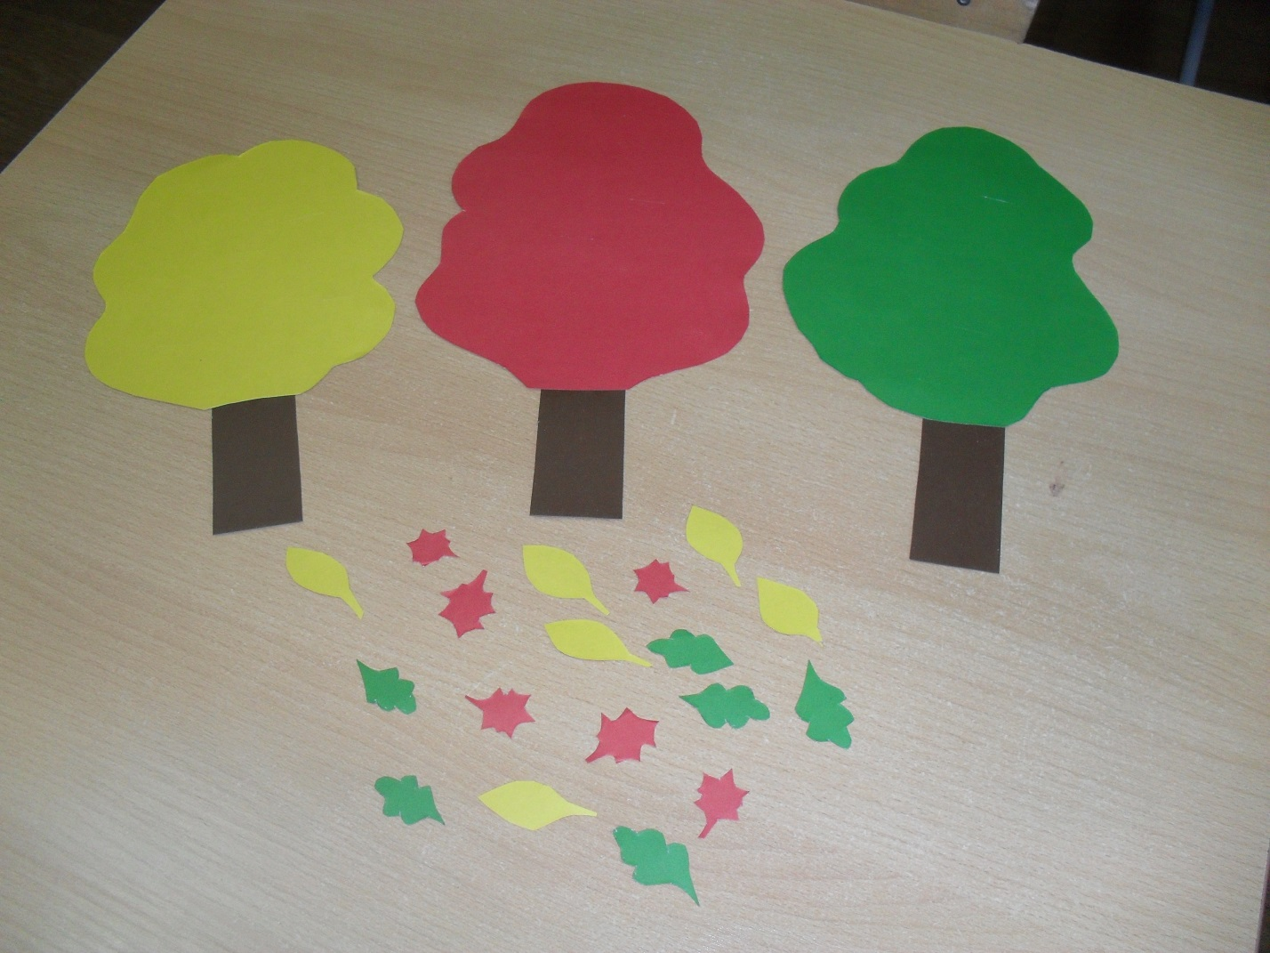

2)Игра: «Наряди матрёшку» (на развитие сенсорных навыков)
Требуемый материал: цветной картон.

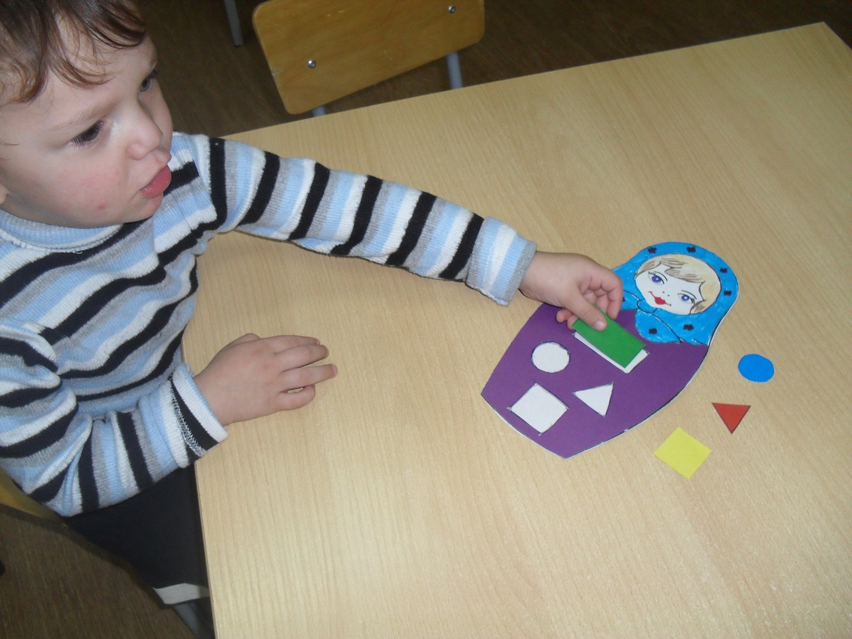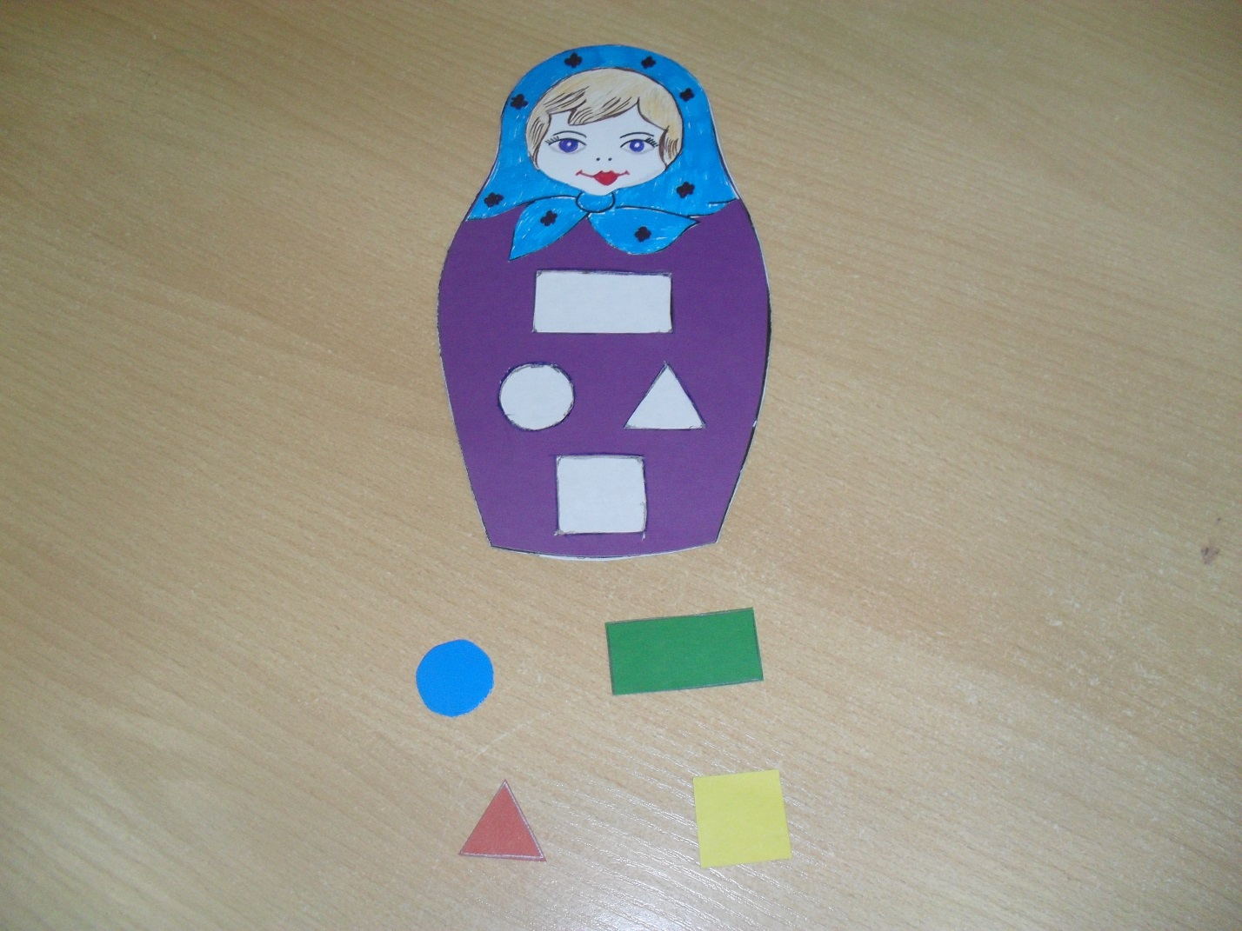
3)Игра «Найди птенчика» (на развитие мелкой моторики пальцев)
Требуемый материал: картон, прищепки, картинки животных.
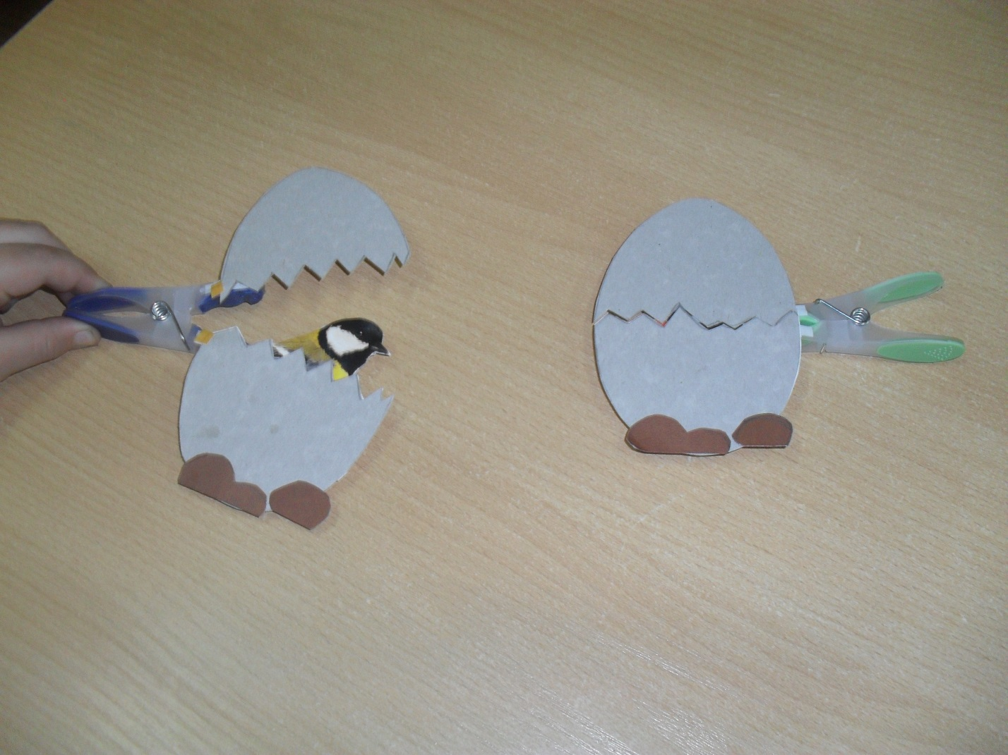

4)Игра «Шнуровка» (на развитие мелкой моторики пальцев, сенсорное развитие).
Требуемый материал: атласные ленточки, пластмассовая сеточка (для раковины).

